République Algérienne Démocratique et Populaire
Ministère de l’Enseignement Supérieur et de la Recherche Scientifique
Université Frères MENTOURI Constantine 1
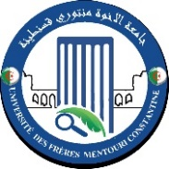
Faculté des Sciences de la Nature et de la Vie
Département de Biologie Appliquée

Habilitation Universitaire à Diriger des Recherches
En
Biochimie et Biotechnologies

Présentée par : Dr. BELLIL Inès
Maitre de conférences classe B

Le : 25 / 10 / 2017 à 9h30 « salle de conférences de la faculté SNV »

Devant le jury :
Présidente : ROUABAH Leila  Membre : BENHIZIA Yacine  Membre : BOUDAH Abdennacer  Membre : BENBELKACEM Abdelkader | Professeur. Université Frères MENTOURI Constantine1  Professeur. Université Frères MENTOURI Constantine1  Professeur. Ecole Nationale de Biotechnologies, Université Constantine 3  Maître de Conférences. INRA

